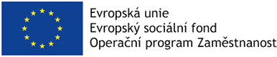

**SMART CITY**

**VZDĚLÁVACÍ RÁMEC**

Dne 28.2.2021

Projekt CZ.03.4.74/0.0/0.0/17_080/0010102

Optimalizace procesů a postupů Krajského úřadu Středočeského kraje

**Obsah**

**Vzdělávací rámec** **1**

1.1 Vymezení vzdělávacího rámce 1

1.2 Holistické pojetí konceptu SMART 2

1.3 Cílová skupina a profil absolventa 4

**Teoretická východiska** **6**

2.1 Globální (mega)trendy 6

2.2 Cíle udržitelného rozvoje (SDGs) 7

2.3 Metodiky a koncepce na národní úrovni 8

**Tematické vzdělávací okruhy** **12**

3.1 Klíčové oblasti zájmu 12

3.2 Tematické vzdělávací okruhy 13

**Návaznost na strategické dokumenty** **23**

4.1 Strategické dokumenty na úrovni Evropské unie 23

4.2 Národní strategické dokumenty 25

**Studijní opora a informační zdroje** **26**

5.1 Strategický rámec v oblasti Smart City 26

5.2 Další informační zdroje a metodická podpora 26

**Seznam obrázků** **29**

**Seznam zkratek** **29**

**Přílohy** **31**

Příloha 1. VZDĚLÁVACÍ SEMINÁŘE - Pilotní aktivity ve Středočeském kraji 31

Příloha 2. METODIKA VZDĚLÁVÁNÍ SMART CITY 31

Příloha 3. METODIKA VZDĚLÁVÁNÍ SMART CITY - Příručka pro distanční kurzy 31

Příloha 4. SMART CITY VZDĚLÁVACÍ PROGRAM 31

Příloha 5. ABECEDA POJMŮ SMART CITY 31

# Vzdělávací rámec

## 1.1 Vymezení vzdělávacího rámce

Cílem vzdělávacího rámce je vymezit hlavní oblasti vzdělávání, které jsou nutné pro správné pochopení, uchopení a následnou implementaci konceptu SMART. Ačkoliv je historicky používán pojem Smart City, v průběhu let došlo k výraznému posunu v chápání tohoto pojmu, a to jako konceptu “chytrých” řešení pro všechny typy území - od měst (původní koncept Smart City vznikl pro města nad 300 tisíc obyvatel), po vesnice (tzv. SMART Villages), až po regiony (tzv. SMART Regions). Na úrovni regionů se může jednat jak o kraje, tak o jiná vymezená území (např. svazky obcí či MAS).

Posun od Smart City ke SMART řešením pro obce, města a regiony je vyjádřen také změnou v psaní “smart” kapitálkami. SMART totiž představuje akronym, kdy se pod každým uvedeným písmenem skrývá samostatný význam. Nejčastěji se jedná o zkratky písmen S = sustainable (udržitelný), M = measurable (měřitelný), A = achievable (dosažitelný), R = realistic (realistický) a T = time-bounded (ohraničený v čase). Výklad může mít i řadu jiných variant, což ukazuje, jak obtížné je definovat, co je SMART.

Definice konceptu SMART je skutečně obtížná, a to zejména s ohledem na šíři moderního pojetí tohoto konceptu, jeho multidisciplinární - holistické pojetí. Toto široké pojetí lze chápat nejlépe jako (udržitelný) regionální rozvoj novými technologickými prostředky a inovativními přístupy. Definice je obtížná také s ohledem na dynamické technologické změny, kdy vznikají nová řešení i v řádu dnů, a také s ohledem na překotné socioekonomické změny, kterými jsme svědky v období pandemie COVID-19, které patrně ještě naberou na síle.

Cílem vzdělávacího rámce je stanovit oblasti vzdělávání, které plně reflektují tyto probíhající změny a jejich dynamiku. Tyto oblasti nejsou řazeny typickým “gesčním” způsobem, protože samotná SMART řešení musí být chápána a aplikována v širokých (multidisciplinárních/ holistických) souvislostech.

Úspěšnost implementace konceptu SMART a využití “chytrých” řešení v oblasti (udržitelného) regionálního rozvoje závisí také na horizontálním a vertikálním propojení na všech úrovních veřejné správy, což je základním předpokladem pro dosažení odolnosti a soudržnosti jako jednoho z klíčových principů SMART řešení.

## 1.2 Holistické pojetí konceptu SMART

Jak už bylo uvedeno, multidisciplinární či holistický charakter je pro koncept SMART i samotná “chytrá” řešení zcela klíčový. V důsledku pandemie COVID-19 však nabyl na důležitosti ještě další rozměr, a to resilience čili odolnost obcí, měst a regionů. Lze říci, že tento rozměr dokonce dominuje a zastřešuje všechny další oblasti, které koncept SMART zahrnuje - “chytrá” řešení by vždy měla přispívat k odolnosti. Stejně jako definice SMART konceptu či řešení, je také definice resilience ve vztahu k regionálnímu rozvoji mimořádně široká a poměrně těžko uchopitelná. Nejvhodnější definici formulovanou na základě zkušeností s pandemií nabízí Strategický výhled EU 2020[1], který resiliencí rozumí “schopnost nejen čelit výzvám a zvládat je, ale také schopnost provést transformaci udržitelným, spravedlivým a demokratickým způsobem. Resilience je nezbytná ve všech politických oblastech, aby bylo možné dosáhnout zeleného a digitálního přechodu a zároveň zachovat základní účel a integritu EU v občas silně turbulentním prostředí. Odolnější Evropa se bude zotavovat rychleji, bude silnější v současných i budoucích krizích a bude lépe implementovat cíle udržitelného rozvoje OSN.“ Resilience v tomto pojetí má čtyři dimenze: sociální a ekonomickou, geopolitickou, zelenou a digitální.

Zatímco v minulosti zahrnoval koncept Smart City oblasti, které bezprostředně souvisely s řešením problémů “tvrdé” infrastruktury jako je doprava či energetika, postupem času se začala nová technologická řešení a inovativní přístupy promítat prakticky do všech oblastí lidského života, zahrnuty byly i ty “měkké”, jako je vzdělávání, zdravotnictví - zejména v oblasti prevence - či sociální služby. Prostřednictvím “chytrých” řešení je podporováno dosahování dlouhodobých cílů udržitelného rozvoje OSN (tzv. SDGs), jejichž vztah ke konceptu SMART bude popsán v jedné z následujících kapitol.

Nejznámějším teoretickým modelem, který jako jeden z prvních popisuje multidisciplinární charakter konceptu SMART, je „diamantový diagram“ Smart City (obrázek 1). Tento model vychází z analýzy globálních trendů, zejména přechodu na „zelenou“ ekonomiku, a popisuje využití konceptu SMART ve střednědobém výhledu pro růst konkurenceschopnosti prostřednictvím nových byznys modelů, dotačních příležitostí i spoluprací se stakeholdery[2].

**Obrázek 1. Smart City Diamond**

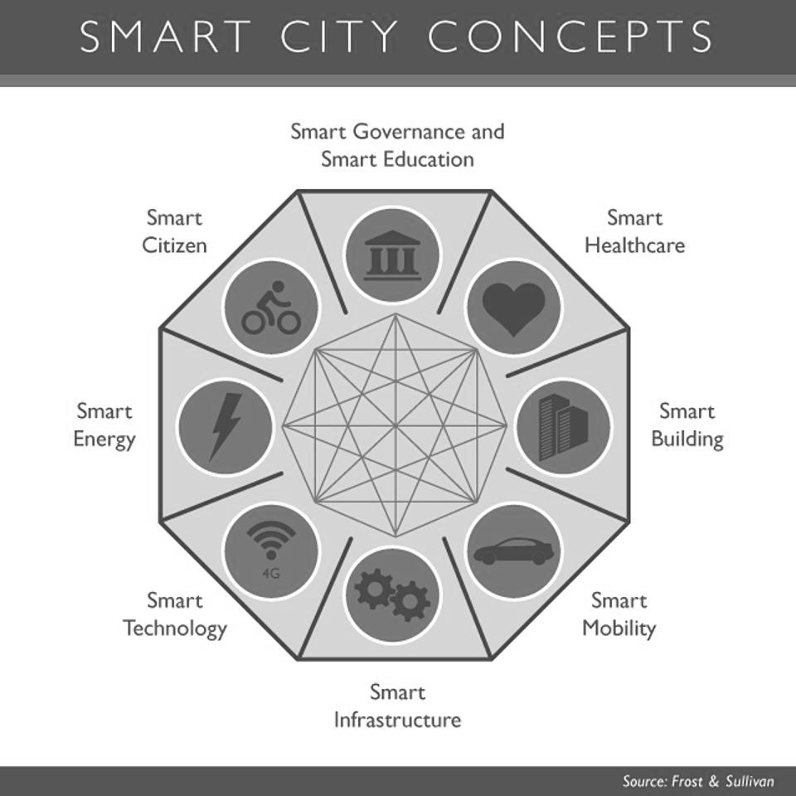

Zdroj: Frost & Sullivan, 2013

Tento model existuje v mnoha obměnách, vždy však vychází z potřeby propojování jednotlivých oblastí zájmu, nejčastěji prostřednictvím digitálních řešení či digitalizace samotné.

**Obrázek 2. Doughnut economics**

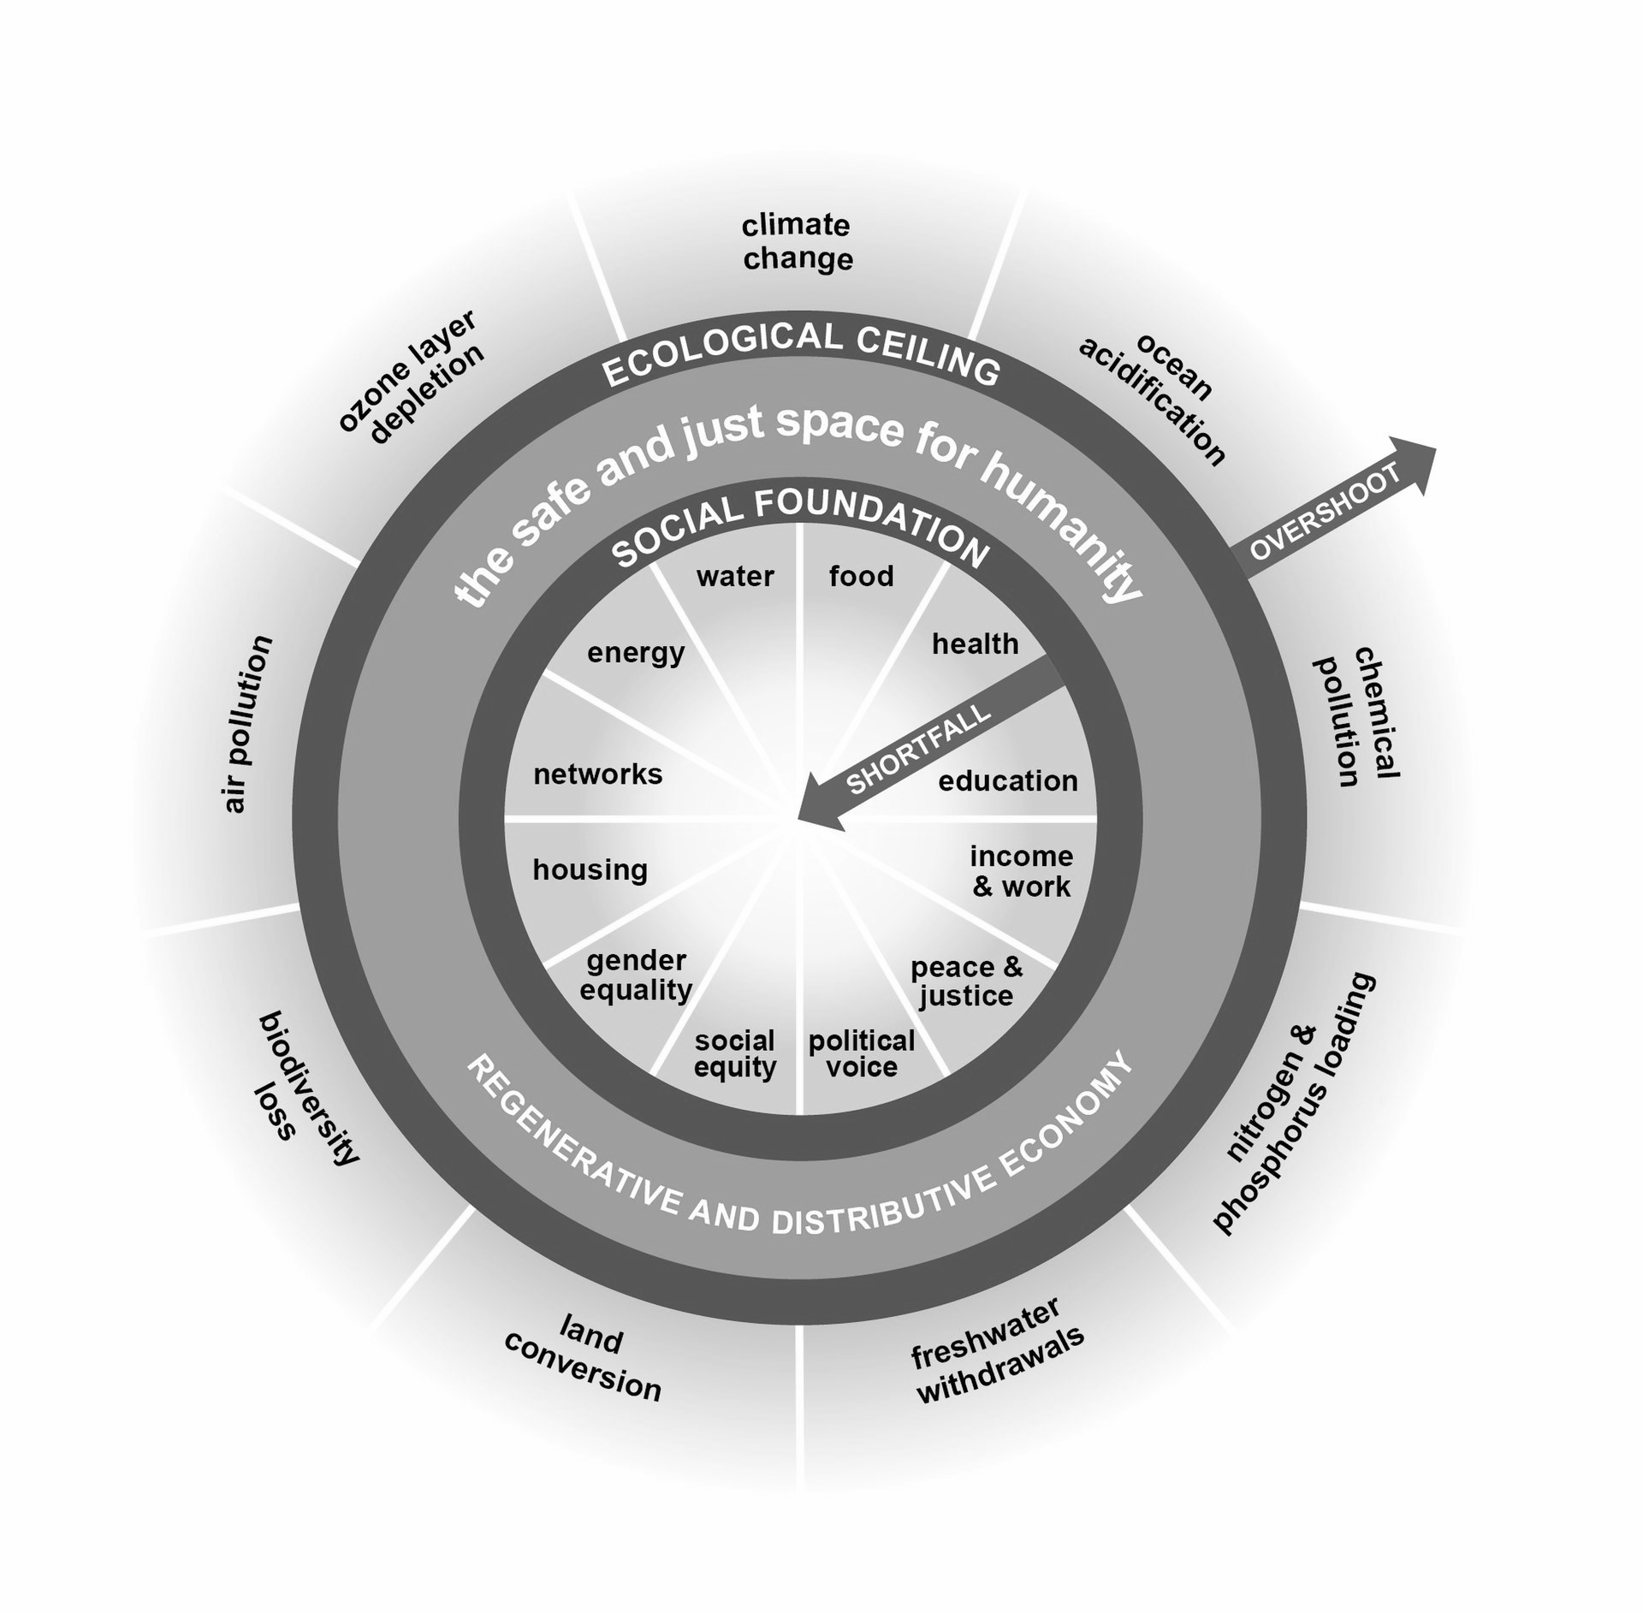

Zdroj: Raworth (2017)

V poslední době se objevují i jiné ekonomické modely, které zohledňují jak nutnost posilování resilience, vertikálního a horizontálního propojení, tak kladou velký důraz právě na “měkké” aspekty např. roli komunit, rovnost příležitostí apod. Jedním z nich je model “koblihové ekonomiky” Doughnut economics[3][4] (obrázek 2), který je v podstatě vizuálním rámcem udržitelného rozvoje, a který lze plně využít při popisu vazeb mezi jednotlivými oblastmi zájmu a cíli udržitelného rozvoje a demonstrovat tak holistický charakter konceptu SMART a “chytrých” řešení.

## 1.3 Cílová skupina a profil absolventa

Pokud je koncept SMART a “chytrá” řešení pro obce, města a regiony nedílnou součástí (udržitelného) regionálního rozvoje, je nezbytné vhodným způsobem proškolit všechny, kteří se na tomto rozvoji podílejí. Podle § 2 odst. 4 – 7 zák. č. 312/2002 Sb. jsou to úředníci územních samosprávných celků, včetně vedoucích úředníků a vedoucích úřadů, respektován by však měl být celý okruh stakeholderů dle quadruple helix - zahrnuti by měli být volení představitelé obcí a krajů - starostové, zastupitelé a pracovníci organizací, jejichž zřizovatelem, zakladatelem nebo akcionářem je obec nebo kraj - a také všichni zájemci, zejména z řad Rad pro konkurenceschopnost, inovačních rad nebo regionálních stálých konferencí, lokální podnikatelé, odborná veřejnost, občanské spolky/nevládní organizace, inovační centra zřizovaná městy a kraji, veřejný sektor.

Vhodným způsobem proškolený absolvent by měl být vybaven nejen všeobecnými znalostmi, ale také praktickými dovednostmi v oblasti konceptu SMART a “chytrých” řešení. Absolvent by měl disponovat základním, všeobecným teoretickým rozhledem, být schopen analyzovat vybrané společenské jevy v obci, městě či kraji, měl by být i schopen komunikovat procesy přípravy SMART řešení se všemi cílovými skupinami.

Pro stanovování cílů činností při holisticky pojatém řízení SMART řešení v obci je nezbytné, aby každý absolvent ovládal teoreticko-praktická východiska jednotlivých procesů, od přípravy, přes implementaci, až po vyhodnocení SMART řešení.

K tomu, aby byl absolvent schopen realizovat jednotlivé kroky i fáze přípravy SMART řešení, musí získat takové dovednosti, jako je kultivované jednání, vystupování a vyjadřování na veřejnosti, aby byl schopen nejen obhajovat navrhovaná řešení, ale aby byl schopen i oslovovat obyvatele na různých akcích, anketami, přes sociální sítě apod. a zahrnout veřejnost do rozhodovacích procesů formou participace.

To vše se samozřejmě neobejde bez aktivní znalostí informačních a komunikačních technologií a multimediální techniky se zřetelem k metodám komunikace s cílovou skupinou, vyhodnocování a prezentace průzkumných názorových šetření v cílové skupině obyvatel. Jedině tak získá absolvent potřebné prohloubení znalostí a dovedností v oblasti financování strategického plánování SMART řešení.

Takto vybavený absolvent bude připraven vykonávat činnosti manažera SMART řešení, ale může působit také jako vedoucí pracovník se znalostmi a dovednostmi souvisejícími s výkonem správních činností a činností veřejné správy nutných pro zajištění (trvale) udržitelného rozvoje obce.

Pro vzdělávání odborníků je proto nezbytné naplnit i všeobecné cíle vzdělávání, kam nepochybně patří nutnost vybavit absolventa znalostmi v metodickém postupu tvorby SMART řešení s cílem rozvinout jeho strategické a koncepční myšlení a schopnost praktických aplikací ve svém městě, obci nebo regionu/kraji. K tomu je nezbytné provázat odbornost absolventa v rovině vědomostní i dovednostní s profesionálním přístupem k výkonu některých správních činností, a vytvořit předpoklady pro profesionální přístup absolventa k řešení odborné problematiky SMART řešení a také při komunikaci s veřejností.

Absolvent musí být schopen samostatně koordinovat aktivity realizace “chytrých” řešení v rámci obce, města či kraje a musí být schopen provázat různé agendy, s cílem dosáhnout koherentního a integrovaného programu. Nezbytnou “měkkou” dovedností absolventa pak musí být schopnost komunikovat s veřejností, aby veřejnost sdělila své názory a požadavky a byla ochotna spolupracovat na inovativním řešení, za tímto účelem umět v praxi využívat existující metodiky a navazující koncepční a strategické dokumenty.

Stejně, jak takřka ze dne na den pandemie COVID-19 urychlila digitalizaci a nové technologie, proměnila tradiční povolání, v překotné době začaly na významu nabývat multioborové profese. Jednou z nich je i nezbytné vzdělání pracovníků, v jejichž gesci je - nebo bude - správa SMART řešení.

Cíl studia musí být multidisciplinární, aby bylo možné vytvořit takovou znalostní základnu tvůrců přípravy SMART řešení, která bude na velmi vysoké úrovni a zároveň bude umožňovat dostatečnou flexibilitu v prostředí konkrétní radnice či krajského úřadu, a to cestou aktivního přístupu k výuce a přednáškám předních odborníků z oboru a jejich zkušenostem s implementací konceptu SMART díky novým technologickým řešením a inovativním přístupům.

# Teoretická východiska

## 2.1 Globální (mega)trendy

Resilience jako cesta obnovy po pandemii COVID-19 byla již zmíněna v předešlé kapitole, posilování odolnosti tak patří bezesporu mezi klíčové megatrendy. Ve Strategickém výhledu EU 2020[5] je nazývána dokonce “novým kompasem evropské politiky”. Koncept SMART i “chytrá” řešení však reflektují všechny světové (mega)trendy, zejména spojené s digitalizací, individualizací a decentralizací. Definováním megatrendů se zabývá mnoho odborných institucí, především pak OECD, ale také Evropská unie (prostřednictvím Evropské komise).

V důsledku pandemie COVID-19 lze očekávat mnoho změn, které ovlivní společnost prakticky po celém světě. Potenciální dopady pandemie na megatrendy jsou popsány ve Strategickém výhledu EU 2020[6], kde je vymezeno celkem 14 megatrendů, které jsou rozděleny dle očekávaných tendencí (obrázek 3). Akceleraci lze očekávat v případě prohlubování nerovností, měnících se výzev v oblasti péče o zdraví, technologických změn a hyperkonektivity, změny způsobu práce, nárůstu demografické nerovnováhy či změnách v oblasti zabezpečení/ bezpečnosti. Klesající nebo neutrální tendence v důsledku pandemie COVID-19 je očekávána v případě nárůstu vlivu Východu a Jihu, u rostoucího významu migrace, rostoucího vlivu nových systémů vládnutí, zhoršující se situace v oblasti nedostatku přírodních zdrojů, klimatické změny a poškozování životního prostředí, pokračující urbanizaci či růstu spotřeby[7].

**Obrázek 3. Očekávaný vliv pandemie COVID-19 na megatrendy**

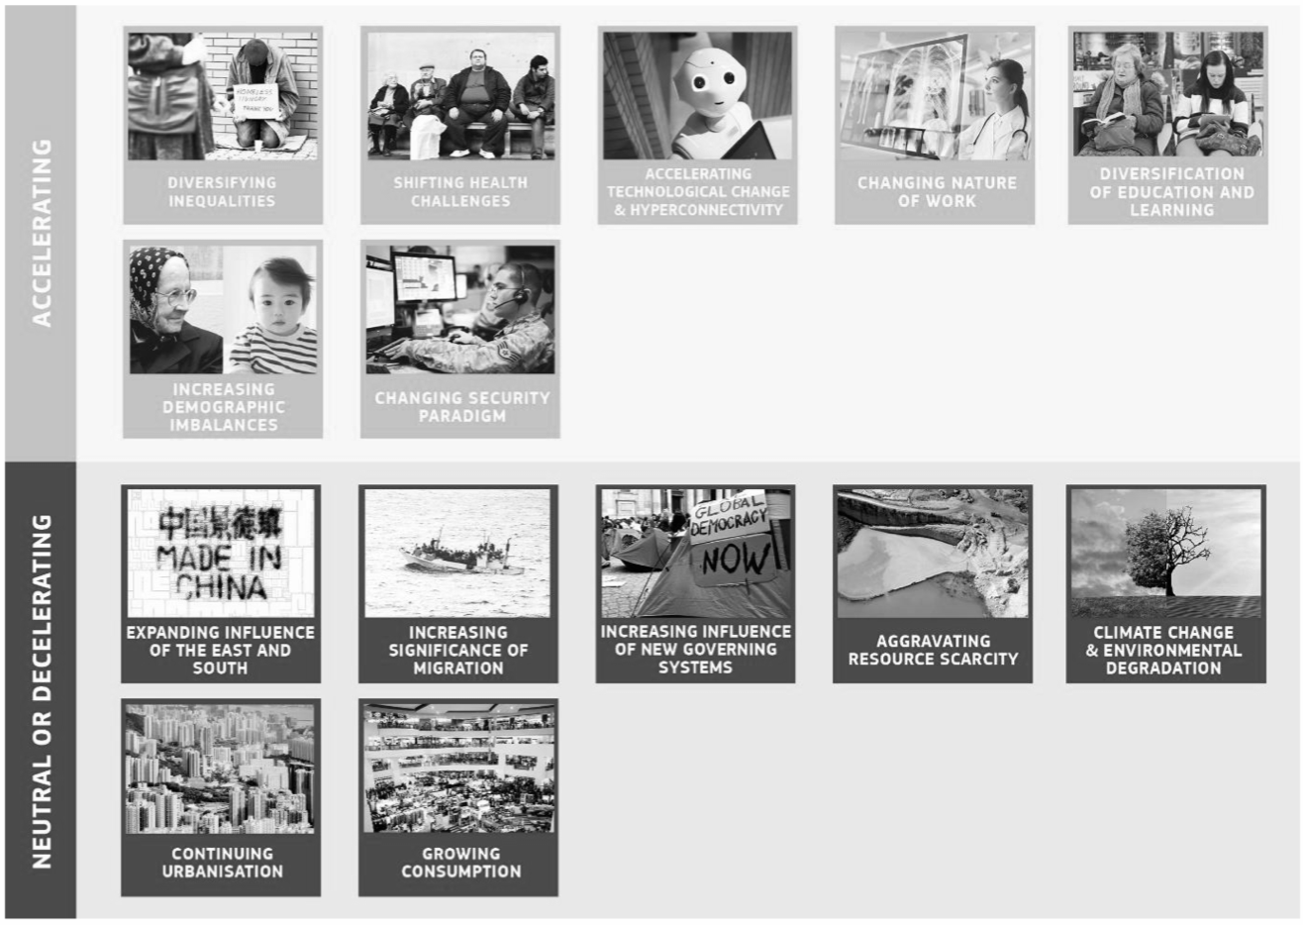

Zdroj: Evropská komise, 2020

## 2.2 Cíle udržitelného rozvoje (SDGs)

Moderní pojetí konceptu SMART navazuje na **cíle udržitelného rozvoje OSN (Sustainable Development Goals, SDGs)**, na které odkazuje mnoho globálních strategických dokumentů i SMART strategií zpracovaných v poslední době, a to jak na úrovni obcí a měst, tak regionů. Podoba moderního pojetí konceptu je tak mnohem širší, holistická, jak již bylo vysvětleno v úvodní kapitole. Koncept se více orientuje na člověka a jeho potřeby - je antropocentricky orientovaný, klade větší důraz na využití nových technologických nástrojů a inovativních přístupů také v „měkkých“ oblastech, jako je vzdělávání, sociální služby a zdravotnictví, ale i v oblasti komunitního života a obecně well-beingu.

Cíle udržitelného rozvoje OSN představují globální program rozvoje do roku 2030, na jehož podobě se podílely členské státy Organizace spojených národů, zástupci občanské společnosti, podnikatelské sféry, akademické obce i samotní občané. Tyto cíle byly v roce 2015 schváleny summitem OSN jako součást dokumentu Přeměna našeho světa: Agenda pro udržitelný rozvoj 2030[8]. Celkem je definováno a podrobně popsáno 17 cílů (obrázek 4), a to včetně indikátorů, jak dosahování těchto cílů měřit.

Koncept SMART navazuje prakticky na všechny uvedené cíle, zejména však na cíl 11 - Udržitelná města a obce a 13 - Klimatická opatření. Orientace na cíle udržitelného rozvoje nabývá na významu zvláště v souvislosti s celosvětovými společenskými změnami a ekonomickými dopady vyvolanými probíhající pandemií COVID-19, které mohou být odrazovým můstkem k přechodu na udržitelné hospodářství, zelenější a inkluzivní ekonomiku, i silnější a odolnější společnost.

**Obrázek 4. Cíle udržitelného rozvoje OSN (SDGs)**

Zdroj: OSN

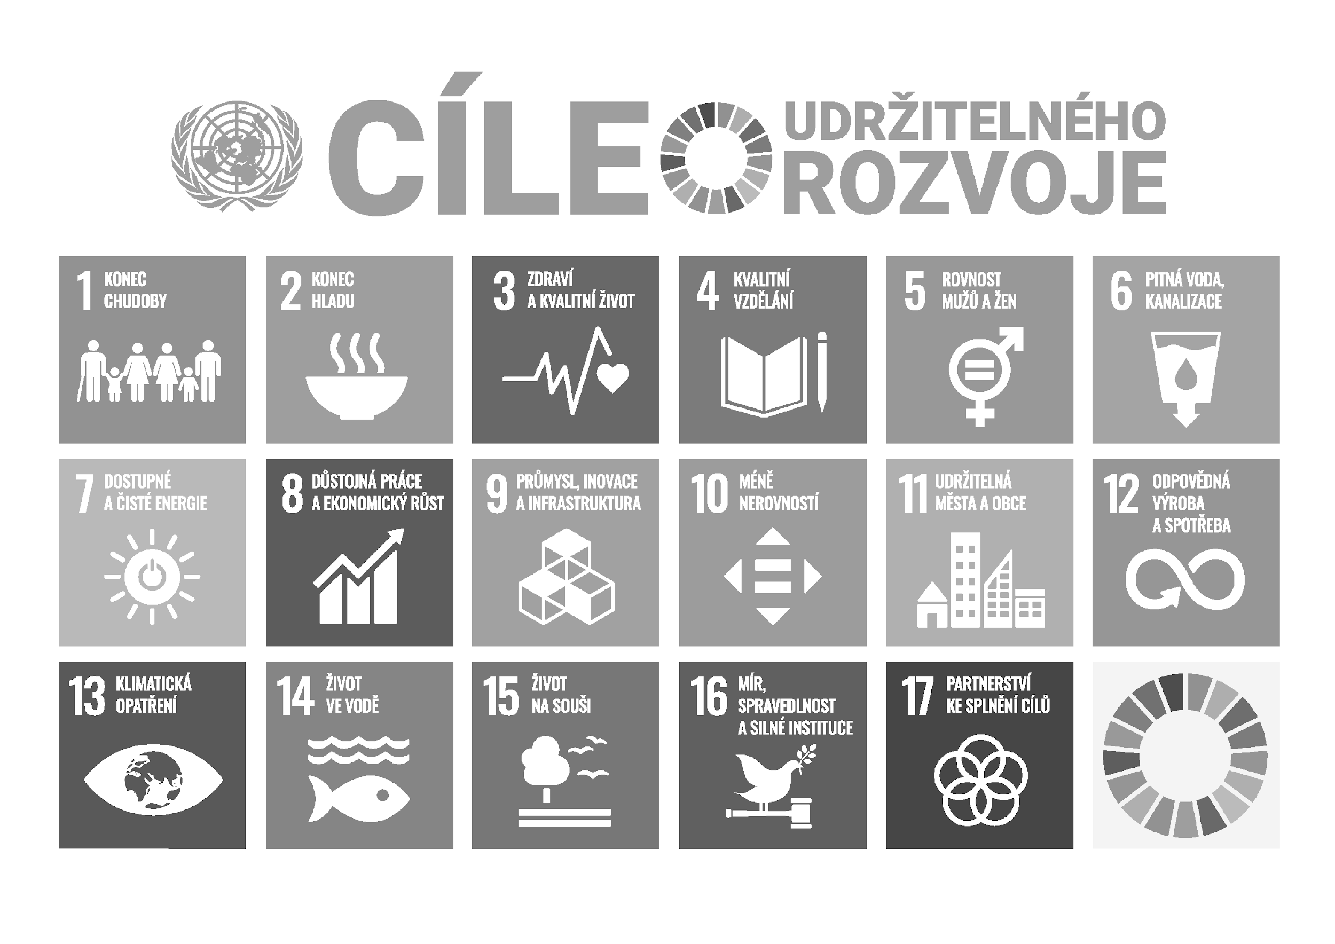

## 2.3 Metodiky a koncepce na národní úrovni

Pro implementaci konceptu SMART a “chytrých” řešení pro obce, města a regiony je zcela nezbytné znát a umět efektivně používat dostupné metodické dokumenty. Na národní úrovni je koncept SMART metodicky detailně popsán v **Metodice Smart Cities: Metodika pro přípravu a realizaci konceptu Smart Cities na úrovni měst, obcí a regionů**[9] z roku 2018, kterou zpracovalo Ministerstvo pro místní rozvoj. Metodika vychází z původní Metodiky Konceptu inteligentních měst[10], která byla zpracována již v roce 2015. Metodika graficky znázorňuje rámec Smart City[11] prostřednictvím diagramu, který se skládá ze 16 komponent rozdělených do čtyřech na sebe navazujících úrovní (obrázek 5). Metodika také představuje základní typy projektů pro implementaci nových technologií a inovativních přístupů při realizaci konceptu SMART a je postupně doplňována o tematické přílohy[12].

**Obrázek 5. Čtyři úrovně a 16 komponent Smart City**



Zdroj: Metodika pro přípravu a realizaci konceptu Smart Cities na úrovni měst, obcí a regionů

Metodika je určena primárně zástupcům vedení měst a pracovníkům místních samospráv, kteří se zabývají přípravou rozvojových či přímo SMART strategií. Pracuje s holistickým pojetím konceptu, je zde uveden postup přípravy strategického dokumentu (jeho obsah a struktura) a klade také patřičný důraz na zapojení stakeholderů, zejména na participaci občanů, do přípravy a hodnocení úspěšnosti jeho realizace.

Další klíčovou metodikou je **Metodika hodnocení udržitelných měst: Audit udržitelného rozvoje pro realizátory Místní Agendy 21 (MA21) v ČR**[13] zpracovaná Ministerstvem životního prostředí. Tato metodika je určena zástupcům měst a expertům/hodnotitelům. Detailně popisuje evaluaci udržitelných měst prostřednictvím tzv. Auditu udržitelného rozvoje. Ten cílí na 10 základních témat rozvoje měst v souladu s Aalborskými závazky[14]. Konkrétně se jedná o oblasti zaměřené na správu věcí veřejných a územní rozvoj, životní prostředí, udržitelnou spotřebu a výrobu, dopravu a mobilitu, zdraví, místní ekonomiku a podnikání, vzdělávání a výchovu, kulturu a volný čas, sociální prostředí a globální odpovědnost. Postupy hodnocení, popsané ve zmíněné metodice, vedou k posuzování jednotlivých měst při naplňování MA21. Materiál rovněž obsahuje hlavní a doplňkové indikátory, kterých by mělo být v jednotlivých oblastech dosaženo.

Realizaci Místní Agendy 21 lze díky její komplexnosti automaticky považovat za implementaci konceptu SMART, v České republice je však počet zapojených obcí, měst a regionů stále poměrně nízký[15].

Další metodikou využitelnou při implementaci konceptu SMART je **Metodika hodnocení udržitelných chytrých měst: Smart Cities**[16]. Tato metodika má za cíl podpořit zástupce měst a obcí v oblasti plánování na základě objektivních dat. Metodika rozděluje koncept do 9 tematických oblastí, a to: efektivní vládnutí, inteligentní plánování území, mobilita, zkvalitňování veřejných budov, inovativní energetika, zdraví a místní komunita, životní prostředí a modrozelená infrastruktura, socioekonomická oblast a ICT infrastruktura. Pro každou oblast bylo zvoleno max. pět cílů a byly navrženy vhodné indikátory pro jejich naplňování.

Posledním dokumentem je **Koncepce SMART Cities - odolnost prostřednictvím SMART řešení pro obce, města a regiony[17]**, kterou aktuálně připravuje MMR. Koncepce staví právě na nutnosti posilování resilience a skutečnosti, že “SMART řešení jsou založena na koncepčním přístupu samospráv, zahrnují inovace v dosavadních technologických nástrojích, postupech, výrobcích i službách. Cílem využívání SMART řešení je odolnost a vytváření dobrých podmínek pro život v obcích, městech a regionech”. V koncepci je definováno následujících sedm principů SMART řešení:

* **Princip změny směru** – znamená to vytvářet podmínky, aby tam, kde je to možné a účelné, služby byly lidem doručovány a práci a podnikání bylo možné vykonávat z domova nebo z místa blízkého bydlišti.
* **Princip odolnosti** – jedná se o odolnost lidí a komunit, lokální ekonomiky, životního prostředí a soudržnosti v území na základě digitalizace a inovativních řešení.
* **Princip jednoho řešení s několika efekty** – očekává se řešení, které přinese několik významných efektů (řeší více potřeb najednou) holistickým přístupem.
* **Princip „krátkých vzdáleností“** – vše, co je možné zajistit lokálně, je třeba zajistit lokálně, resp. v co nejkratší vzdálenosti (za využití pravidla 3E – hospodárnost, efektivnost, účinnost).
* **Princip spolupráce a finanční udržitelnosti k dosažení efektivity řešení** – jedná se o spolupráci se všemi partnery v území, využití vícezdrojového financování s ohledem na jeho dlouhodobou udržitelnost.
* **Princip koheze a komplementarity, horizontálního a vertikálního propojení** – nové řešení vede k vyrovnávání příležitostí, snižuje tenze, řešení na sebe navazují, spolupráce a propojení na všech úrovních a všech úrovní veřejné správy je základním předpokladem pro dosažení odolnosti a soudržnosti.
* **Princip řešení založených na relevantních informacích a faktech (evidence based)** **na základě faktů, otevřenosti a sdílení dat, transparentnosti a rovných příležitostech** - generují se data srozumitelná a přístupná pro inovační aplikace a rozvoj života lidí, komunit, a pro podnikání *(Sharing is caring).*

Tyto principy jsou zcela klíčové, protože pomáhají odpovědět na otázku, jak chápat SMART řešení bez toho, aniž by byl pojem “tvrdě” definován. Prostá definice “chytrých” řešení by totiž mohla být velmi omezující, zatímco uplatnění těchto principů dává otevřené možnosti uplatnění dynamicky vznikajícím novým technologickým nástrojům a inovativním přístupům.

# Tematické vzdělávací okruhy

## 3.1 Klíčové oblasti zájmu

Jak už bylo uvedeno v předchozích kapitolách, koncept SMART a “chytrá” řešení je třeba chápat v širokých - holistických - souvislostech. Propojování jednotlivých “gesčních” témat je však z mnoha důvodů - včetně jejich financování - poměrně obtížné, stále se proto setkáváme i s tradičním tematickým rozdělením na “chytrou” energetiku, dopravu a mobilitu, odpadové hospodářství vodní hospodářství, sociální služby, zdravotnictví, vzdělávání a školství, bezpečnost, komunikaci či vládnutí. Tyto jednotlivé složky však nestojí nikdy samostatně a pro dosahování skutečně SMART řešení v těchto jednotlivých oblastech je nutné jejich propojování.

Genezi, která provázela vývoj konceptu SMART, lze pozorovat na přechodu od řešení problémů a výzev “tvrdé” infrastruktury - nejčastěji v oblasti dopravy a mobility a energetiky - pomocí nových technologických nástrojů k “měkkým” oblastem jako je vzdělávání a školství, zdravotní a sociální péče (a jejich integrace), až po postupný přechod k oblastem bezprostředně souvisejícím s kvalitou života - wellbeingem - jako je bydlení, podpora komunitního života či např. prevence obezity či kriminality.

Koncept SMART se tak postupem času stal nástrojem či politikou (udržitelného) regionálního rozvoje, kde je klíčovým aspektem dosahování co nejvyšší kvality života pro všechny obyvatele, a to pomocí nových technologií či inovativních přístupů - zvláště za využití digitalizace -, které dříve nebyly k dispozici, to vše v návaznosti na světové megatrendy i nutnost boje s pandemií COVID-19 a následné obnovy po pandemii.

Jedním z hnacích motorů pro vznik nových “chytrých” řešení je také úsilí o dekarbonizaci v rámci ochrany klimatu, a to ve všech segmentech průmyslu i na úrovni domácností.

Klíčové je jak horizontální, tak vertikální propojování jednotlivých témat. K úspěšné implementaci konceptu SMART je zásadní propojení s výzkumem (obecně výzkumem, vývojem a inovacemi), je nezbytné zahájení tzv. „public discovery process“ - podpory inovací na základě požadavků a potřeb veřejného sektoru včetně samospráv, k systému spolupráce obcí s krajskou samosprávou a ústředními orgány státní správy, zejména za využití digitálních nástrojů.

Nedílnou součástí implementace konceptu SMART a realizaci “chytrých” řešení je komunikace s veřejností a její participace, a to na odborné úrovni i v rámci široké veřejnosti, na což také odkazují prakticky všechny metodické dokumenty na národní úrovni.

## 3.2 Tematické vzdělávací okruhy

S ohledem na výše uvedená paradigmata je klíčové řešit problémy a výzvy komplexně, čemuž je třeba přizpůsobit také vzdělávací okruhy pro cílové skupiny. Vzdělávání by v ideálním případě mělo mít následující strukturu, která reflektuje informace uvedené v předešlých kapitolách.

1. **MODUL: TEORETICKÉ UKOTVENÍ KONCEPTU SMART ŘEŠENÍ**

**1. Koncept SMART**

Vzdělávání zahrnuje teoretické ukotvení a genezi od Smart City k současnosnému konceptu SMART a “chytrým” řešením, udržitelný rozvoj zastoupený 17 cíli udržitelného rozvoje SDGs jako základní kámen SMART konceptu, vazbu na 7 principů SMART řešení, význam výzkumu a inovací pro rozvoj obcí, měst a regionů.

* **Od Smart City k současnosti**

Stručný popis historického vývoje problematiky Smart City, důvody jeho vzniku, spojení této problematiky s úsilím o snižování energetické náročnosti (původ Smart City v SET plánu EU[18]) a následně dekarbonizaci, dobrovolné aktivity představitelů municipalit na evropské úrovni, v České republice – MA21, činnost Národní sítě zdravých měst ČR, role MMR a dalších orgánů státní správy.

* **Udržitelný rozvoj jako základ konceptu SMART, resilience jako imperativ**

Podrobný rozbor 17 cílů udržitelného rozvoje (SDGs), vysvětlení návaznosti konceptu SMART na principy udržitelného rozvoje, rostoucí význam realizace SMART konceptu pro dosahování celoevropských cílů, zejména v oblasti ochrany klimatu/ dekarbonizace. Zarámování pojmu a významu resilience a příspěvku SMART konceptu k naplňování jeho čtyř dimenzí – sociální a ekonomické, geopolitické, digitální a zelené.

* **Koncept SMART řešení - sedm principů**

Vysvětlení konceptu SMART a “chytrých” řešení, který je založen na sedmi základních principech, holistický přístup k řešení problémů v odpovědnosti municipalit a krajů tak, aby byly vytvářeny dobré podmínky pro život lidí - wellbeing - za všech okolností, včetně extrémních situací jakou je pandemie COVID-19.

* **Význam výzkumu a vývoje pro inovace v obcích, městech a regionech**

SMART řešení jako inovativní řešení v území, která jsou založena na nových poznatcích, vznikajících většinou na základě výzkumu. Definování inovací v území, jejich dostupnost, význam a možnosti spolupráce s výzkumnými centry, vysokými školami, propojení výzkumu a praxe, proč jsou inovace nezbytné pro dobrý rozvoj obcí, měst a regionů.

**2. Kontext SMART  řešení**

Vzdělávání zahrnuje tyto tematické oblasti: soudržná města, obce a regiony - prostředí, ve kterém fungují obce, města a regiony, vnitřní a vnější souvislosti a vazby života obce, města a regionu a činnosti samosprávy, význam digitalizace pro rozvoj obcí, měst a regionů. Vedle teoretického základu jsou uvedeny příklady dobré praxe a možnosti jejich financování.

* **Digitální veřejná správa**

Vysvětlení principů eGovernmentu, možnosti digitalizace služeb samosprávy dle zákona 12/2020 Sb., o právu na digitální služby. SMART řešení ve veřejné správě zahrnují efektivní a na dodavatelích informačních systémů nezávislý chod samosprávy (a státní správy v přenesené působnosti). Úřad samosprávy by měl být co nejvíce elektronizován, musí být transparentní pro veřejnost a vstřícný k ní, vnitřní chod musí být efektivní. Rozhodování o využití vlastního majetku obce/kraje a rozhodování v území je založeno na evidence-based principu, kdy samospráva rozhoduje na základě systematického sběru a vyhodnocování dat.

* **Spolupráce partnerů v obci, městě nebo regionu**

Vymezení specifické sídelní struktury České republiky s velkým počtem malých obcí. Cílem SMART řešení je vyvážený (udržitelný) rozvoj celého území, vytvoření podmínek pro dobrý život lidí ve velkých městech i malých obcích. Řada obcí má několik místních částí, s jinými problémy a výzvami se zase potýkají statutární města, proto je třeba najít efektivních řešení prostřednictvím spolupráce na místní úrovni, všech partnerů v rámci působnosti jedné samosprávy, podpořit vytváření komunity a její odolnost za mimořádných okolností, klíčový je rozvoj komunitních aktivit a jejich přínos k wellbeingu.

* **Společná řešení v regionech**

SMART řešení, která jsou inovativní, udržitelná, tedy i ekonomicky efektivní, založena na principu 3E. Pokud se mají realizovat ve prospěch různě velkých měst a hlavně pro rozvoj malých obcí, je nezbytná dobrá spolupráce s řadou partnerů/ stakeholderů, zejména samospráv navzájem, rovněž samospráv a státní správy (horizontální a vertikální spolupráce). Vzdělávání je vedeno v problematice meziobecní spolupráce, využití regionálních RIS3 strategií, zahájení „public discovery process“, tj. podpory inovací na základě požadavků a potřeb veřejného sektoru včetně samospráv, k systému spolupráce obcí s krajskou samosprávou a ústředními orgány státní správy, zejména využitím digitálních nástrojů.

* **Vazby municipalit a jejich sdružení v širších souvislostech**

Nejen v oblasti SMART řešení je častým nedostatkem základních úvah orientace pouze dovnitř regionu nebo municipality, nedostatečné posouzení vnějších souvislostí, charakteristika okolí a schopnost posoudit, jak toto okolí či další, širší souvislosti ovlivňují život v daném místě a mohou ovlivnit úspěšnost provedení jakéhokoli řešení. Zároveň není vždy dobře pochopen význam vnějšího působení a šíření dobrého jména - brandu - jako jednoho z indikátorů úspěšnosti zvoleného řešení. Je proto nezbytné posoudit možnosti ovlivnění rozhodování samosprávy vnějšími faktory, jak šířit vlastní „brand“ a stát se (mezi)národně významným hráčem.

**3. Odolná města, obce a regiony**

Vzdělávání se musí soustředit na dostatečnou hloubku teoretického základu, nesmí však chybět příklady dobré praxe a způsob jejich financování. Zaměření se musí týkat jak společenské odolnosti lidí a komunit, tak také schopnosti samospráv reagovat na nenadálé situace. Tato část zahrnuje oblast školství a vzdělávacího systému jako celku, sociálních a zdravotních služeb, prevenci rizikových jevů a rychlou reakci na krizové situace.

* **Vzdělávání jako základ kvalitních podmínek pro život**

Vzdělávání v rámci SMART řešení se musí zaměřit na roli municipality nebo kraje nejen při zřizování a provozování škol, jejich adaptaci na nové formy vzdělávání prostřednictvím příslušných technologií. Klíčová je role propojení obce se školou, péče o další (nejen celoživotní) vzdělávání starších obyvatel (např. silnější role knihoven v digitální době). Je nezbytné, aby součástí vzdělávání na místní úrovni bylo také vytváření podmínek pro sport a pohybové aktivity obyvatel všech věkových kategorií v obci, městě nebo regionu. Nezbytnost zajistit dostatečnou úroveň vzdělávání v období pandemie COVID-19 ukázala potřebu využívat v této oblasti nejen nové nástroje, zejména digitální cestu vzdělávání, ale také nové metody, rozsah a obsah vzdělávání. Toto je součástí SMART řešení (obecněji známé jako vzdělávání pro Společnost 4.0) již delší dobu, ovšem do doby pandemie neexistovaly dostatečně vážné důvody pro změnu zažitých způsobů vzdělávání. Vysoká decentralizace školství (zřizovatelská role obcí, krajů, soukromých a neziskových subjektů na straně jedné a autonomie vysokých škol na straně druhé vede k bariérám v přechodu žáků a studentů mezi jednotlivými stupni vzdělávání. Decentralizovaný systém vzdělávání jako celek se není schopen dostatečně rychle orientovat na nové společenské výzvy, nepodporuje schopnost adaptace na neustálou změnu, kde celoživotní učení bude nezbytnou podmínkou pro uplatnění se každého člověka ve společnosti.

* **Provázané sociální a zdravotní služby v místě bydliště**

V oblastech sociálních a zdravotních služeb mají samosprávy významnou roli. Ačkoliv se během pandemie COVID-19 postupy uplatnění eHealth (včetně mHealth) jako cesty k zajištění zdravotní péče mimořádně rozšířily, stále nejsou všeobecně známy a uplatňovány. Patří přitom mezi způsoby, jimiž lze zajistit kvalitní zdravotní péči i mimo města a větší obce. Podobně je tomu se sociálními službami. Nezbytná je integrace zdravotní a sociální péče s cílem zajistit wellbeing pro všechny obyvatele.

* **Uplatňování rodinné politiky, společenská odolnost**

Rodinná a bytová politika obcí je velmi důležitá pro jejich dobrý rozvoj. Obce mají řadu povinností v oblasti zvyšování odolnosti vůči sociálně patologickým jevům, v zajišťování fyzické bezpečnosti občanů, ochrany před organizovaným zločinem, drogovou kriminalitou atd. Kromě toho si obce, města a regiony musí stále více uvědomovat vliv poplašných zpráv (hoaxů) a „fake news“ na konání jejich obyvatel a nezbytnost zvyšovat společenskou odolnost municipality či regionu.

* **Schopnost obce reagovat na krizové a nahodilé jevy**

Nejen vzhledem k protiepidemickým opatřením se musí municipality zabývat novými postupy a technologiemi, které se uplatňují v organizaci krizového řízení, v rámci integrovaného záchranného systému. Obec musí být připravena k reakci na nenadálé meteorologické jevy (povodně, mimořádné sucho nebo mrazy apod), chemické a další havárie, poškození životního prostředí toxiny apod. Může se dostat do špatné situace nezvládnutím bezpečnosti použitých technologií – mj. je potřebné mít k řízení ve výjimečných stavech dostatek informací založených na sběru a sdílení potřebných dat, mezi obcemi navzájem, obcemi a krajem, krajů mezi sebou.

**4. Konkurenceschopná města, obce a regiony**

Oblast konkurenceschopnosti bývá přehlíženou oblastí SMART řešení, neboť je obecně podceňován význam lokální ekonomiky, tedy místní podnikání občanů, malých, středních i velkých firem pro rozvoj dané obce, města nebo regionu. Také podnikatelské činnosti či realizace veřejných služeb prostřednictvím vlastních organizací, municipalit nebo krajů může mít významný efekt pro rozvoj měst, obcí a regionů.

* **Podnikání jako přirozená součást života města, obce nebo regionu**

Význam nových technologií v oblasti podnikání a zaměstnání se projevil nejvíce během pandemie COVID-19. Data ze sociologických výzkumů ukazují, že zaměstnání z domova či podnikání formou OSVČ bude čím dále častějším způsobem obživy. Bude růst význam malých a středních firem, které vedle primární podnikatelské aktivity hrají v místě, kde podnikají, také společenskou roli. Spolupráce samosprávy s podnikateli, rozvoj lokální ekonomiky, podpora start-upů je v zájmu dobré atmosféry i vytváření dostatečné infrastruktury pro život měst, obcí a regionů. Na významu bude také nabývat lokální zemědělské podnikání, podporované evropskou strategií „z farmy na vidličku“.

* **Rozvoj decentralizované/komunitní energetiky**

Municipality by se měly zabývat také energetikou s cílem bezpečného a spolehlivého zásobení energií za přijatelnou cenu. Komunitní energetika v současnosti patří k velmi diskutovaným tématům. Zejména s ohledem na resilienci EU, dosahování klimatických cílů a geopolitické dimenzi resilience je orientace na domácí/ lokální zdroje energie a využití obnovitelných zdrojů energie v blízkosti místa spotřeby stále významnější. V České republice se projeví také v novém energetickém zákoně. Samosprávy zde nabývají mimořádné důležitosti, protože se mohou stát hybateli lokální energetiky, což se v řadě případů již děje.

* **Cirkulární ekonomika a rozvoj bioekonomiky**

Oblast prevence vzniku odpadu, nakládání s komunálním odpadem, třídění a znovuvyužití odpadů, která je dlouhodobě významnou součástí činnosti samospráv. V této oblasti hrají obce významnou roli, pro vyrovnání nákladů a zisků využívají nové postupy, které lze prokázat na příkladech z České republiky. Nedostatek surovin - nejen těch kritických - v celoevropském kontextu vede k úsilí o co nejefektivnější nakládání s nimi, což je formulováno jako oběhové hospodářství/ cirkulární ekonomika. S přibývajícími výrobky a komoditami, které jsou znovu využívány, roste význam tohoto odvětví (např. obce v nejbližších letech čeká sběr textilu), do nějž lze zahrnout také nakládání s odpadními vodami a jejich další využití. V poslední době roste také význam bioekonomiky, a to nejen s ohledem na využití bioodpadu, ale také jako příležitost pro využití obnovitelných zdrojů energie a pro zajištění potravinové bezpečnosti.

* **Nezbytnost ICT infrastruktury**

Nezbytností dostatečné ICT infrastruktury je potvrzována již delší dobu, naplno se tato potřeba projevila během pandemie COVID-19. Pro občany i firmy naprostou nezbytností stal přístup k rychlému internetu a dostatečné vybavení obcí, firem i domácnosti odpovídajícími koncovými zařízeními. Situace v ČR není horší, než je průměr v Evropské unii, je však zřejmé, že je třeba minimalizovat „bílá místa“, kde je rychlé připojení nedostupné, zároveň však také řešit situaci živelného rozšíření ICT infrastruktury na území obce, což působí potíže při snaze dostatečného zajištění v místech, kde dosud přístup není dostatečný. Obce v tomto hrají významnou roli, např. při přijímání věcného břemene na svém majetku, stavební úřady mohou napomoci nebo brzdit rozvoj infrastruktury (viz příslušný akční plán likvidace bariér rozšíření rychlého internetu MPO).

**5. Zelená města, obce a regiony**

Označení zelená města, obce a regiony se vztahuje nejen pro ochranu životního prostředí jako součásti odpovědnosti samospráv za určitý segment, ale jedná se o vytváření kvalitního a zdravého prostředí pro život lidí v obcích, a to včetně tvorby urbánního prostoru, ale také kvalitního prostředí mimo obce a tvorby krajiny. Významnou součástí intravilánu obcí je dopravní infrastruktura, která by měla být tvořena tak, aby umožňovala zdravý životní styl a bezpečnou a rychlou dopravu. Rovněž dopravní infrastruktura na území regionů by měla být budována tak, aby nebyla překážkou přírodních procesů a odpovídala požadavkům současné i budoucí dopravy (včetně dnes netradičních způsobů přepravy zboží).

* **Kvalitní životní prostředí ve městech, obcích a regionech**

Kvalita ovzduší, zdroje lokálního znečištění a možnosti nápravy patří k důležitým oblastem SMART řešení. I když je dnes většina obcí napojena na vodovod se zajištěnou kvalitou vody, v řadě velmi malých obcí takový centrální zdroj chybí, s postupujícím suchem mohou být zdroje vody ohroženy a lokální využití všech vod, včetně dešťové vody a vyčištěné odpadní vody je velmi žádáno. To je dále spojeno s ochranou půdy, která je na velké části území ČR vystavena vodní a větrné erozi. Pro zachování a rozvoj biodiverzity vznikla v roce 2020 nová evropská strategie se stanovenými závaznými cíli do roku 2030. Zahrnuje celé území členských států, s velkým důrazem na „SMART City“, biodiverzitu v urbánní krajině i na tvorbu kulturní krajiny.

* **Resilience přírody a krajiny**

Nová evropská strategie ochrany biodiverzity předpokládá vytváření podmínek pro biodiverzitu na celém území států, tedy vedle urbánních oblastí také vytváření takové přírodní infrastruktury (ve volné krajině), která bude podporovat růst biodiverzity a odolnost vůči změně klimatu, resp. přizpůsobení se této změně. Jedná se zejména o územní systémy ekologické stability a jejich provázání na celém území České republiky. Příroda pak bude schopna poskytnout řadu služeb lidem, ke kterým by jinak bylo třeba provádět nákladná technická řešení. Jak dosáhnout co nejlepších výsledků bude předmětem vzdělávání, protože obce a kraje mají v této oblasti řadu možností i pravomocí.

* **Zelená a modrá infrastruktura, jak (architektonicky) tvořit obec**

Se sílící klimatickou změnou narůstá význam mitigačních a adaptačních opatření nejen na straně podnikatelů nebo státu, ale také velmi významně na straně větších měst a logických celků několika obcí. Jednak mají obce a města ve své správě veřejný prostor, který by měl být tvořen na základě územních plánů jako kulturní prostor (s pomocí městského či jinak pomáhajícího architekta), jednak spravují plochy ve vlastnictví municipality. Mohou tedy velmi významně rozhodovat o tom, zda ve městech a obcích budou vznikat tepelné ostrovy, jak bude spravována modrá a zelená infrastruktura, zda a jak bude snižována energetická náročnost města nebo obce. K vytvoření dobrého prostředí lze využít velkou řadu výsledků výzkumu, včetně např. modelování prostředí, dopadů určitých řešení nebo BIM v případě staveb a infrastruktury.

* **Aktivní mobilita ve městech a obcích**

K problematice aktivní mobility ve městech a obcích schválila vláda v lednu 2021 národní strategii, obsahující především návod pro vytváření podmínek pro aktivní mobilitu, pěší dopravu a cyklistiku (nejen jako sport, ale způsob dopravy za jakýmkoliv cílem). „Město přizpůsobené lidem“ patří mezi SMART řešení, vyžaduje však nejen SMART rozhodování samosprávy, ale také podporu a spolupráci občanů, spolků a místních podnikatelů. Tato oblast bude předmětem vzdělávání v oblasti tvorby dopravní infrastruktury.

* **SMART lab I. - procvičení teoretických znalostí konceptu SMART řešení**

“SMART laboratoře” jsou ideálním místem pro individuální probírání látky na několika konkrétních příkladech. Jde o formu vzdělávání, která je z hlediska zapamatovatelnosti a aplikovatelnosti probírané látky do praxe jednou z nejefektivnějších. Technika SMART laboratoří je postavena na zážitku, neboť emoce účastníka vzdělávání jsou důležité, protože na jejich intenzitě závisí, jak dlouho si budou účastníci probíranou látku pamatovat a především jak rychle budou umět obsah vzdělávání skutečně využít v praxi. Diskuse nad modelovými příklady SMART řešení je přínosná pro zesílení efektů vzdělávání. Probíraná látka musí obsahovat konkrétní příklady SMART řešení ze světa i z domova, z různě velkých měst a obcí). Pro hloubku emocí musí být realizovány tři typy činností: diskuse, výcvik, řešení úkolů.

1. **MODUL: IMPLEMENTACE KONCEPTU SMART ŘEŠENÍ DO PRAXE**

**7. Implementace SMART řešení do praxe obcí, měst a regionů**

Oblast implementace do praxe se soustředí jak na praktické uplatnění metodiky MMR, tak také na zdroje a způsob financování, indikátory, vznik a uplatnění strategického dokumentu. Pokud jde o implementační část SMART řešení, je nezbytné nastavit procesy znalostního managementu strategických a klíčových dokumentů.Pro zajištění přístupu zaměstnanců úřadů k odbornosti pro implementaci SMART řešení je nezbytné využívat jak spojování lidí, ale také kodifikační strategii s ohledem na skutečnost že odbornost SMART řešení je uložena v kombinaci „lidí a dokumentace“.

* Pokud jde o oblast “dokumentace”, je nezbytné v rámci vzdělávání poskytnout ucelené informace o metodikách MMR (2015, 2018), indikátorech udržitelného rozvoje a Smart City (probíhající projekt VaV UCEEB s aplikační garancí MMR) a dalších materiálech, které budou akceptovány MMR v době vzdělávání. Ministerstvo pro místní rozvoj nechalo zpracovat pro problematiku Smart City řadu metodických a podpůrných materiálů, zadalo několik projektů výzkumu, organizuje sdílení informací v pracovní skupině a spravuje web k této problematice. Zpracovalo rovněž koncepci SMART řešení, vyplývající z Inovační strategie ČR 2030, která by měla být předložena vládě. Za ČR je také smluvní stranou Lipské charty.
* Samostatnou částí vzdělávání pak musí být dovednost zdůvodnění tvorby strategického dokumentu pro problematiku SMART řešení a způsob jejího provedení, tj. proč a jak vytvořit strategii, jak ji navázat akčními plány, definovat požadavky pro radu a zastupitelstvo měst obcí a krajů, a to nejen z hlediska personálního zabezpečení, tak i jednotlivých akčních plánů a projektů. Zde je potřeba využít metodiku tvorby strategií, kterou vládě předložilo MMR a doporučilo ji používat pro tvorbu strategií ústředním orgánům státní správy, krajům a obcím.

**8. Implementace SMART řešení**

Oblast implementace SMART řešení se musí zaměřit na místní potřeby úřadu, které jsou nezbytné k zabezpečení realizace SMART řešení, zejména na potřebné personální a odborné kapacity, spolupráce v rámci quadruple helix, dále konkrétní možnosti financování, zadávání veřejných zakázek v souladu se SMART principy, dále způsob řízení, šíření informací a spolupráce s veřejností.

* Problematika SMART řešení se významně liší na krajské a místní úrovni, na úrovni měst a obcí pak podle velikosti města nebo obce, se zvláštním ohledem na statutární města. Obsah vzdělávání proto musí být vždy přizpůsoben dané úrovni. Pro integraci SMART řešení do běžné činnosti na dané úrovni veřejné správy budou - v souladu s doporučeními MMR - využity existující struktury quadruple helix. Na úrovni krajů zejména regionální stálé konference a rady pro inovace/konkurenceschopnost, na úrovni měst a obcí existující komunikační kanály pro spolupráci s občany a podnikatelskou sférou. Tam, kde struktury neexistují, bude doporučen postup vytvoření systému podpory SMART řešení. V rámci této struktury řízení je významná role manažera SMART řešení, zejména jeho postavení v rámci hierarchie úřadu.
* Hlavní pozornost municipalit a krajů se v současnosti orientuje na dotační možnosti z EU fondů, případně národních zdrojů. Součástí znalostí manažerů SMART řešení jsou nezbytné znalosti o možnostech tohoto typu podpory. Zároveň však existuje (kromě financování z vlastních zdrojů, v očekávání úspor ze SMART řešení) řada dalších možností, jak projekty ve veřejném zájmu financovat. Patří k nim projekty aplikovaného výzkumu a vývoje, design thinking a další. S účastí veřejnosti lze najít a podpořit řešení např. formou crowdsourcingu, crowdfundingu, hledáním nových řešení svépomocí (hackathony) nebo zainteresováním veřejnosti do řešení prostřednictvím participativního rozpočtování.
* Ukázky modelových příkladů, které patří zatím k netradičnímu způsobu zadávání veřejných zakázek, jsou nezbytnou součástí znalostí pro úředníky, kteří budou implementovat SMART řešení. Samosprávy mohou zadávat veřejné zakázky v celé škále způsobů zadávání, které umožňuje zákon č. 134/2016 Sb., o veřejných zakázkách, zejména § 3, písm. g) inovační partnerství, v § 130 a následujících, atd. Orientaci na „zelené“ zadávání a podporu lokální ekonomiky požaduje jako nová průmyslová politika EU, tak umožňuje poslední novela zákona o veřejných zakázkách, účinná od začátku roku 2021.
* K důležitým aspektům vzdělávání patří také vysvětlení rozdílu mezi systematickým a věcně odpovídajícím informováním veřejnosti a cílových skupin, komunikace s nimi a získávání zpětné vazby od „PR aktivit“, které jsou chápány pouze jako jednostranné sdělování úspěchů. Pro prosazení SMART principů do běžné praxe obcí, měst a regionů je nezbytná podpora obyvatel a všech cílových skupin. Z tohoto důvodu je potřebné šíření dobré praxe, šíření informací o výsledcích SMART projektů, získávání veřejnosti pro inovativní řešení, a to všemi možnými (v závislosti na zvyklostech v obci, na její velikosti a běžných komunikačních kanálech) způsoby sdílení.
* **SMART lab II. - procvičení teoretických znalostí konceptu SMART řešení**

“SMART laboratoře” jsou ideálním místem pro individuální probírání látky na několika konkrétních příkladech. Jde o formu vzdělávání, která je z hlediska zapamatovatelnosti a aplikovatelnosti probírané látky do praxe jednou z nejefektivnějších. Technika SMART laboratoří je postavena na zážitku, neboť emoce účastníka vzdělávání jsou důležité, protože na jejich intenzitě závisí, jak dlouho si budou účastníci probíranou látku pamatovat a především jak rychle budou umět obsah vzdělávání skutečně využít v praxi. Diskuse nad modelovými příklady SMART řešení je přínosná pro zesílení efektů vzdělávání. Probíraná látka musí obsahovat konkrétní příklady SMART řešení ze světa i z domova, z různě velkých měst a obcí). Pro hloubku emocí musí být realizovány tři typy činností: diskuse, výcvik, řešení úkolů.

* **Závěrečný seminář - shrnutí nejnovějších poznatků**

V rámci závěrečného semináře je nezbytné shrnutí nejnovějších poznatků v oblasti SMART řešení v jednotlivých zemích EU a v České republice. Vzhledem k rychle se měnícím podmínkám je nutné předložit aktuální odkaz na potenciální zdroje nových znalostí, vzhledem k tomu, že SMART řešení jsou řešení inovativní. Jedná se tedy o problematiku, která se velmi dynamicky vyvíjí v čase. Samostatně je třeba diskutovat o možnostech spolupráce konkrétních měst, obcí a regionů s výzkumnými pracovišti a podpůrnou infrastrukturou financovanou z veřejných zdrojů (regionální inovační centra, CzechInvest, CzechTrade, Technologická agentura ČR, BCO MPO, připravovaná regionální centra na podporu investic MMR atd).

# Návaznost na strategické dokumenty

## 4.1 Strategické dokumenty na úrovni Evropské unie

Implementace konceptu SMART a “chytrých” řešení má potenciál významně přispět k plnění závazků České republiky vůči Evropské unii a dílčím způsobem naplňovat řadu společných evropských cílů, zejména v oblasti ochrany klimatu, inovací a digitalizace.

Klíčovým dokumentem na evropské úrovni je proto strategický plán **European Green Deal[19]** (Zelená dohoda pro Evropu), jehož cílem je transformovat hospodářství zemí EU na konkurenceschopnou „zelenou“ ekonomiku, která účinně využívá zdroje. Příspěvkem k dosahování tohoto cíle a v dokumentu uvedených strategických iniciativ budou zejména aktivity spojené s inovacemi v postupech a technologiemi v infrastruktuře, energetice, dopravě, cirkulární ekonomice a ochraně životního prostředí. Zvláštní pozornost je třeba věnovat také **Městské agendě pro EU**[20], která vznikla na základě Amsterodamského paktu z roku 2016.

Na podporu digitální transformace evropské společnosti a hospodářství, která je nezbytná pro realizaci řady “chytrých” řešení a kde mají nezastupitelnou roli také obce, města a regiony, cílí program **Digitální Evropa[21].**

Z dobrovolných aktivit měst, obcí a regionů, ale také států, které přispívají k plnění národních podílů k cílům EU, je třeba vyzdvihnout zejména **Pakt starostů a primátorů pro** **klima a energii[22]**, kdy lze aktivitami v území významně přispět ke snižování vlivu lidí a jejich sídel na změnu klimatu. Dalším dokumentem je pak **Lipská charta o udržitelných evropských městech[23]** a z ní vycházející **Nová lipská charta[24]** s podtitulem “využití transformativní schopnosti měst pro obecné blaho“ přijatá v roce 2020. Oba dokumenty přispívají prostřednictvím kordinací agend spadajících do všech oblastí digitální ekonomiky a života společnosti k udržitelnému rozvoji měst a obcí.

V jedné z předchozích kapitol již bylo uvedeno, že Česká republika patří mezi země, které přijaly **Agendu 2030 pro udržitelný rozvoj[25]** a zavázaly se naplňovat jejích 17 cílů udržitelného rozvoje (SDGs). Tento strategický dokument je zcela klíčový, proto mu byla věnována zvláštní pozornost. Zmíněn byl již také **Strategický výhled EU 2020[26]**, který se zaměřuje na nutnost posilování resilience v době pandemie COVID-19 a především na obnovu po pandemii. S ohledem na popsané dynamické technologické a společenské změny je třeba při implementaci konceptu SMART a realizaci “chytrých” řešení aktivně sledovat genezi a následně pracovat i s dalšími evropskými dokumenty jako je nová průmyslová politika, strategie pro biologickou rozmanitost a nová zemědělská politika (Farm to Fork Strategy - Od zemědělce ke spotřebiteli), jednotný trh pro digitální služby a dalšími.

Dalším důležitým strategickým dokumentem je **Rámec pro snižování rizika katastrof pro období 2015–2030[27]**, který byl přijat v Sendai v roce 2015, a který zdůrazňuje roli místních a regionálních orgánů jako klíčových partnerů při snižování rizika katastrof.

## 4.2 Národní strategické dokumenty

Klíčovým strategickým dokumentem, ze kterého koncept SMART vychází a na který navazuje, je **Inovační strategie České republiky 2019 – 2030: The Country For The Future[28]**. Protože se koncept SMART - jak již bylo opakovaně uvedeno - hlásí k principům udržitelného rozvoje a podporuje realizaci udržitelných řešení s pomocí nových technologických nástrojů a inovativních přístupů, je na národní úrovni v souladu se **Strategickým rámcem Česká republika 2030[29]** (vychází z Agendy 2030).

Řada aspektů budování evropské digitální společnosti je rozpracována ve strategii **Digitální Česko**[30] včetně jejích implementačních dokumentů a také v **Národní strategii umělé inteligence v České republice 2019-2035[31]**.

Pro směřování veřejné správy a provázanost všech jejích stupňů je velmi důležitá nově přijatá koncepce **Klientsky orientovaná veřejná správa 2030[32]**,která předpokládá posílení spolupráce samospráv, další přiblížení výkonu státní správy blíž k občanům a integrační roli měst v metropolitních oblastech a další rozvoj eGovernmentu. Koncept SMART podporuje realizaci této koncepce zejména v částech, které se týkají samostatné i sdílené činnosti samospráv.

Implementace konceptu SMART přispívá také k naplnění kohezní politiky ČR a EU prostřednictvím **Strategie regionálního rozvoje ČR 2021+[33]**, dále představuje příspěvek k plnění **Národní výzkumné a inovační strategie pro inteligentní specializaci České republiky[34]** a tím podporuje zvyšování inovačního potenciálu a ekonomické výkonnosti ČR, zejména v době, kdy je nezbytné čelit důsledkům pandemie COVID-19.

Na krajské úrovni je potom klíčová provázanost strategických dokumentů umožňujících implementaci konceptu SMART na **Regionální inovační strategie (RIS3)**, které vycházejí z Národní výzkumné a inovační strategie.

# Studijní opora a informační zdroje

## 5.1 Strategický rámec v oblasti Smart City

Rozsáhlé soubory dokumentů, jejichž cílem je usnadnit implementaci konceptu SMART municipalitám, ale také mikroregionům a regionům, vznikly v roce 2019 a 2020 v rámci zpracovávání projektu Svazu Měst a obcí České republiky **Strategický rámec v oblasti Smart City[35]**. Hlavním přínosem je široké – holistické – uchopení konceptu SMART, které odpovídá modernímu pojetí popsanému v předchozích kapitolách. Dokument obsahuje analytickou, strategickou a implementační část, soubor příkladů dobré praxe z České republiky, přehled výzkumných a inovačních projektů z uvedené oblasti a mnoho dalších materiálů využitelných představiteli veřejné správy a samosprávy v oblasti (udržitelného) regionálního rozvoje. Strategický rámec vznikal ve spolupráci s Ministerstvem pro místní rozvoj a byl výchozím strategickým materiálem pro formulování Koncepce SMART Cities - odolnost prostřednictvím SMART řešení pro obce, města a regiony.

## 5.2 Další informační zdroje a metodická podpora

Zdrojem informací využitelných pro implementaci konceptu SMART a realizaci “chytrých” řešení jsou - kromě tradičních zdrojů dat - závěry plynoucí z probíhajících či ukončených výzkumných aktivit.

**TA ČR Starfos**[36] je fulltextový vyhledávač projektů a výsledků z oblasti výzkumu, experimentálního vývoje a inovací, které byly podpořeny z veřejných prostředků České republiky. Starfos nabízí fulltextové vyhledávání v projektech řešených se státní podporou. Cílem projektu #TAČRvDatech je jednoduchá a zábavná prezentace informací o podpoře výzkumu, vývoje a inovací, kterou poskytuje Technologická agentura ČR.

Jakkoliv se může zaměstnancům úřadů na obci či ve městě v roli manažerů SMART řešení zdát těžké využívat výsledků aplikovaného výzkumu z aplikace Starfors, přímo spolupracovat s akademickou sférou nebo čerpat z výsledků výzkumných projektů v rámci aplikace Starfos, je to právě jiný úhel pohledu, který činí obce, města a kraje SMART. „Chytrým“ lze být za předpokladu, že investice do lidského a sociálního kapitálu a tradiční a moderní komunikační infrastruktury podporují udržitelný ekonomický růst a vysokou kvalitu života s rozumným řízením přírodních zdrojů prostřednictvím participativní správy - je plně využit potenciál nových technologických nástrojů a inovativních přístupů.

Těm zaměstnancům obcí a měst, kteří mají obavy z navázání spolupráce s akademickou sférou, může pomoci **Czech Smart City Cluster** **(CSCC)[37]**, který patří k průkopníkům myšlenek Smart City v České republice. Posláním Czech Smart City Clusteru (CSCC) je rozvoj jedinečného partnerství mezi firmami, státní správou, samosprávou, znalostními institucemi a obyvateli obcí, měst a regionů. Cílem je zajistit takovou úroveň sociální i technologické infrastruktury a řešení, které usnadňují život obyvatelům a podporují udržitelný hospodářský růst. Hlavními nástroji podpory jsou transformace poznatků vývoje a výzkumu do prostředí členů klastru, posilování vazeb na vědecko-výzkumné a vzdělávací instituce, společný rozvoj know-how v oblasti společenských, technických i ekonomických řešení a popularizace konceptu SMART.

Znalostní sociální infrastrukturou je možné nazvat také **Pracovní skupinu pro Smart Cities[38]**, která vznikla pod Radou vlády pro udržitelný rozvoj již v roce 2016. Tato pracovní skupina si dává za cíl doplnění metodiky, organizaci odborných seminářů, propagaci zavádění konceptu SMART City/ SMART. Jedním z jejích cílů je snaha, aby výstupy této pracovní skupiny představovaly podklady pro strategické dokumenty, např. aktualizované znění Zásad urbánní politiky. Členskou základnu této odborné platformy tvoří zástupci resortů relevantních oblasti SMART řešení (MMR, MŽP, MPO, MD, MZe, MZ, MPSV, MK a MV). Dále jsou zastoupeny instituce jako je Úřad vlády, SMO ČR, SMS ČR, Národní síť zdravých měst, AK ČR, NS MAS, Sdružení tajemníků městských a obecních úřadů, Výbor pro udržitelnou mobilitu a Výbor pro udržitelnou energetiku). Ačkoli pouze v roli hostů, jsou do pracovní skupiny přizváni také zástupci akademické sféry i zástupci neziskového a soukromého sektoru, zástupci měst realizujících koncept Smart Cities a odborníci, kteří bývají na jednání přizváni na základě aktuálního tématu a předchozího projednání.

Prosazováním “chytrých” řešení ve venkovském prostoru se aktivně zabývá **NS MAS České republiky** prostřednictvím pracovní skupiny **Chytrý venkov[39]**. Tato pracovní skupina realizuje řadu aktivit, kdy seznamuje zástupce MAS i představitele samospráv o možnostech implementace konceptu SMART zejména v malých obcích.

V oblasti rozvoje venkova působí také **Celostátní síť pro venkov[40]**, která byla založena již v roce 2008 Ministerstvem zemědělství, a která byla zřízena jako komunikační platforma s cílem zvýšit zapojení zúčastněných stran do aktivit rozvoje venkova (včetně propojení s Evropskou komisí), zvýšit kvalitu realizovaných programů rozvoje venkova, informovat širší veřejnost a potenciální příjemce o politice rozvoje venkova a o možnostech financování a podpořit inovace v zemědělství, produkci potravin, lesnictví a venkovských oblastech.

Mnoho dalších využitelných zdrojů je uvedeno v přílohách tohoto dokumentu.

Zpracovaly:

Lucie Nencková, Ph.D., MBA

PhDr. Simona Weidnerová, MBA

# Seznam obrázků

Obrázek 1. Smart City Diamond

Obrázek 2. Doughnut economics

Obrázek 3. Očekávaný vliv pandemie COVID-19 na megatrendy

Obrázek 4. Cíle udržitelného rozvoje OSN (SDGs)

Obrázek 5. Čtyři úrovně a 16 komponent Smart City

# Seznam zkratek

3E Efektivnost, hospodárnost, účelnost (z angl. Effectiveness, Efficiency and Economy)

AK ČR Asociace krajů České republiky

BCO Broadband Competence Office

BIM Informační modelování staveb (z angl. Building Information Modelling)

COVID-19 z angl. Coronavirus Disease 2019

CSCC Czech Smart City Cluster

ČR Česká republika

EU Evropská unie

ICT Informační a komunikační technologie (z angl. Information and Communication Technologies)

MA21 Místní Agenda 21

MAS Místní akční skupina

MD Ministerstvo dopravy

MK Ministerstvo kultury

MMR Ministerstvo pro místní rozvoj

MPSV Ministerstvo práce a sociálních věcí

MPO Ministerstvo průmyslu a obchodu

MŠMT Ministerstvo školství, mládeže a tělovýchovy

MV Ministerstvo vnitra

MZ Ministerstvo zdravotnictví

MZV Ministerstvo zahraničních věcí

MZe Ministerstvo zemědělství

MŽP Ministerstvo životního prostředí

NS MAS Národní síť Místních akčních skupin

OECD Organizace pro hospodářskou spolupráci a rozvoj (z angl. Organisation for Economic Co-Operation and Development)

OSN Organizace spojených národů (z angl. United Nations)

OSVČ Osoba samostatně výdělečně činná

RIS3 Národní výzkumná a inovační strategie pro inteligentní specializaci České republiky (z angl. Research and Innovation Strategy for Smart Specialisation)

SDGs Cíle udržitelného rozvoje (z ang. Sustainable Development Goals)

SMART Akronym pro 5 parametrů správně koncipovaného cíle, nejčastěji S – Specifický/Udržitelný (z angl. Sustainable), M – Měřitelný, A – Akceptovatelný, R – Reálný a T – Termínovaný

SMO ČR Svaz měst a obcí České republiky

SMS ČR Svaz místních samospráv České republiky

UCEEB Univerzitní centrum energeticky efektivních budov ČVUT

# Přílohy

## Příloha 1. VZDĚLÁVACÍ SEMINÁŘE - Pilotní aktivity ve Středočeském kraji

## Příloha 2. METODIKA VZDĚLÁVÁNÍ SMART CITY

## Příloha 3. METODIKA VZDĚLÁVÁNÍ SMART CITY - Příručka pro distanční kurzy

## Příloha 4. SMART CITY VZDĚLÁVACÍ PROGRAM

## Příloha 5. ABECEDA POJMŮ SMART CITY

1. European Commission (2020). 2020 Strategic Foresight Report – Charting the course towards more resilient Europe. Dostupné on-line: <https://ec.europa.eu/info/sites/info/files/strategic_foresight_report_2020_1.pdf>.
2. Frost & Sullivan (2013). Strategic Opportunity Analysis of the Global Smart City Market. Dostupné on-line: <https://store.frost.com/strategic-opportunity-analysis-of-the-global-smart-city-market-19888.html>.
3. Raworth, Kate (2017). Doughnut Economics: Seven Ways to Think Like a 21st-Century Economist. [London](https://en.wikipedia.org/wiki/London): [Random House](https://en.wikipedia.org/wiki/Random_House). [ISBN](https://en.wikipedia.org/wiki/ISBN_(identifier)) [1847941370](https://en.wikipedia.org/wiki/Special:BookSources/1847941370).
4. Model “koblihové ekonomiky” implementuje např. Amsterdam, lídr mezi evropskými Smart Cities viz. <https://www.theguardian.com/world/2020/apr/08/amsterdam-doughnut-model-mend-post-coronavirus-economy>.
5. European Commission (2020). 2020 Strategic Foresight Report – Charting the course towards more resilient (COM(2020) 493 final). Dostupné on-line: <https://ec.europa.eu/info/sites/info/files/strategic_foresight_report_2020_1.pdf>.
6. European Commission (2020). 2020 Strategic Foresight Report – Charting the course towards more resilient (COM(2020) 493 final). Dostupné on-line: <https://ec.europa.eu/info/sites/info/files/strategic_foresight_report_2020_1.pdf>.
7. Oficiální překlad termínů se může lišit, dokument prozatím nebyl přeložen do českého jazyka.
8. OSN (2015). Agenda OSN pro udržitelný rozvoj 2030, Cíle udržitelného rozvoje – SDGs. Dostupné on-line: <https://www.databaze-strategie.cz/cz/osn-un/strategie/premena-naseho-sveta-agenda-pro-udrzitelny-rozvoj-2030-cile-udrzitelneho-rozvoje-sdgs-2015>.
9. Ministerstvo pro místní rozvoj České republiky (2018). Metodika Smart Cities: Metodika pro přípravu a realizaci konceptu Smart Cities na úrovni měst, obcí a regionů. Dostupné

   on-line: <https://mmr.cz/getmedia/f76636e0-88ad-40f9-8e27-cbb774ea7caf/Metodika_Smart_Cities.pdf.aspx?ext=.pdf>.
10. Bárta, D. a kol. (2015). Metodika Konceptu inteligentních měst. Dostupné on-line: <https://mmr.cz/getmedia/75f1d249-ed63-44c2-9269-dc22c3254128/TB930MMR001_Metodika-konceptu-Inteligentnich-mest-2015.pdf.aspx?ext=.pdf>.
11. Jak bylo uvedeno v úvodu - a je uvedeno i v předmětné metodice - Smart City se rozumí i SMART Village či SMART Region, obecně koncept SMART.
12. Ministerstvo pro místní rozvoj České republiky (2019). Příloha k Metodice Smart Cities – Vodní hospodářství. Dostupné on-line: <https://www.mmr.cz/getmedia/7c63d5ff-5c47-4381-af78-304a13bfa56c/Priloha-Metodiky-Smart-Cities-VODNI-HOSPODARSTVI_1.pdf.aspx?ext=.pdf>.
13. Ministerstvo životního prostředí (2017). Metodika hodnocení udržitelných měst: Audit

    udržitelného rozvoje pro realizátory MA21 v ČR. Dostupné on-line:

    <https://www.dataplan.info/img_upload/f96fc5d7def29509aeffc6784e61f65b/metodikaur_komplet_1.pdf>.
14. Aalborské závazky byly přijaty v roce 2004 s následující vizí: Naší vizí jsou města a obce otevřená pro všechny, vzkvétající, nápaditá, trvale udržitelná, poskytující jak kvalitní život pro všechny občany, tak umožňující jejich podíl na rozhodování o všech aspektech městského života. Dostupné on-line:

    <https://www.dataplan.info/img_upload/f96fc5d7def29509aeffc6784e61f65b/aalborgske_zavazky.pdf>.
15. místní Agenda 21. Přehledy dle realizátorů. Dostupné on-line: [https://ma21.cenia.cz/cs-cz/přehledy/přehledydlerealizátorů.aspx](https://ma21.cenia.cz/cs-cz/p%C5%99ehledy/p%C5%99ehledydlerealiz%C3%A1tor%C5%AF.aspx).
16. Ministerstvo pro místní rozvoj (2019). Metodika hodnocení udržitelných chytrých měst Smart Cities. Dostupné on-line: <http://www.tajemnici.cz/assets/File.ashx?id_org=200006&amp;id_dokumenty=6087>.
17. Koncepce prochází připomínkovým řízením v 1Q 2021, očekává se její schválení vládou ve 2Q 2021.
18. Evropská komise (2007). Evropský strategický plán pro energetické technologie - plán SET (2007). Dostupné on-line: <https://www.databaze-strategie.cz/cz/eu/strategie/evropsky-strategicky-plan-pro-energeticke-technologie-set-plan-2007>.
19. Evropská komise (2019). Zelená dohoda pro Evropu. Dostupné on-line: <https://eur-lex.europa.eu/resource.html?uri=cellar:b828d165-1c22-11ea-8c1f-01aa75ed71a1.0010.02/DOC_1&format=PDF>.
20. Městská agenda EU - Amsterdamský pakt (2016). Dostupné on-line: <https://www.mmr.cz/getmedia/b3f032bc-338f-4f74-8390-33492eaaceed/CJ_Mestska-agenda-pro-EU.pdf.aspx?ext=.pdf>.
21. Digitální Evropa (2021). Dostupné on-line: <https://www.consilium.europa.eu/cs/topics/digital-europe/>.
22. Pakt starostů a primátorů pro klima a energii (2016). Dostupné on-line: <https://www.databaze-strategie.cz/cz/mzp/strategie/pakt-starostu-a-primatoru-v-oblasti-klimatu-a-energetiky>.
23. Lipská charta (2007). Dostupné on-line: <https://www.databaze-strategie.cz/cz/eu/strategie/lipska-charta-o-udrzitelnych-evropskych-mestech-leipzig-charter-on-sustainable-european-cities-2007>.
24. MMR (2020). Nová Lipská charta. Dostupné on-line: <https://mmr.cz/cs/microsites/sc/aktuality/nova-lipska-charta>.
25. OSN (2015). Agenda 2030 pro udržitelný rozvoj. Dostupné on-line: <https://www.osn.cz/osn/hlavni-temata/sdgs/>.
26. European Commission (2020). 2020 Strategic Foresight Report – Charting the course towards more resilient Europe. Dostupné on-line: <https://ec.europa.eu/info/sites/info/files/strategic_foresight_report_2020_1.pdf>.
27. Rámec pro snižování rizika katastrof Sendai 2015-2030. Dostupné on-line: <https://www.mzp.cz/C1257458002F0DC7/cz/environmentalni_bezpecnost/$FILE/OKR-ramec_snizovani_rizika_katastrof_sendai-20160606.pdf>.
28. Inovační strategie České republiky 2019 – 2030: The Country For The Future (2019) Dostupné on-line: <https://www.databaze-strategie.cz/cz/urad-vlady/strategie/inovacni-strategie-ceske-republiky-2019-2030?typ=o>.
29. Strategickým rámcem Česká republika 2030 (2019). Dostupné on-line: <https://www.databaze-strategie.cz/cz/mzp/strategie/strategicky-ramec-ceska-republika-2030>.
30. Digitální Česko (2018). Dostupné on-line: <https://www.databaze-strategie.cz/cz/mv/strategie/digitalni-cesko-2030>.
31. Národní strategii umělé inteligence v České republice 2019-2035. Dostupné on-line: <https://www.databaze-strategie.cz/cz/mpo/strategie/narodni-strategie-umele-inteligence-v-cr>.
32. Klientsky orientovaná veřejná správa 2030 (2020. Dostupné on-line: <https://www.databaze-strategie.cz/cz/mv/strategie/klientsky-orientovana-verejna-sprava-2030>.
33. Strategie regionálního rozvoje ČR 2021+ (2019). Dostupné on-line: <https://www.databaze-strategie.cz/cz/mmr/strategie/strategie-regionalniho-rozvoje-cr-2021>.
34. Národní výzkumná a inovační strategie pro inteligentní specializaci (2019). dostupné on-line: <https://www.databaze-strategie.cz/cz/mpo/strategie/narodni-vyzkumna-a-inovacni-strategie-pro-inteligentni-specializaci-cr-narodni-ris3-strategie-2014-2020>.
35. Svaz měst a obcí České republiky (2020). Strategický rámec SMO v oblasti Smart City. Dostupné on-line: <http://prosperujiciobecbudoucnosti.cz/dokumenty-ke-stazeni/>.
36. TA ČR Starfos. Dostupné on-line: <https://starfos.tacr.cz/cs>.
37. Czech Smart City Cluster (CSCC). Dostupné on-line: [https://czechsmartcitycluster.com](https://czechsmartcitycluster.com/).
38. Pracovní skupina pro Smart Cities. Dostupné on-line: <https://mmr.cz/cs/microsites/sc/pracovni-skupina-pro-sc>.
39. NS MAS České republiky. PS Chytrý venkov. Dostupné on-line: <http://nsmascr.cz/pracovni-skupiny/ps-chytry-venkov/>.
40. Celostátní síť pro venkov. Dostupné on-line: <http://eagri.cz/public/web/mze/venkov/o-celostatni-siti-pro-venkov/>.